Задача 1

22 чел между ними 5 мест

Два места из 22 можно выбрать C222 = 231 способами

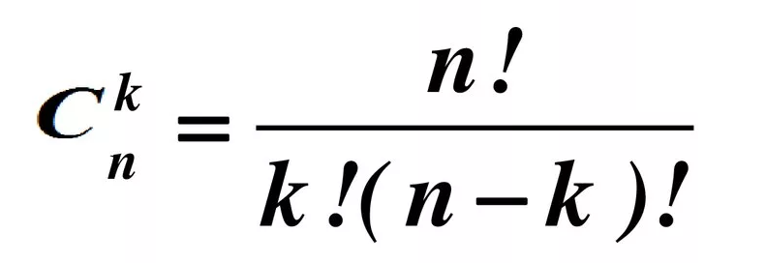

Так чтобы между ними сидело 5 человек можно выбрать

22-5-1 = 16 расстояний и тогда получаем

16/231 = 0,069264069

Задача 2

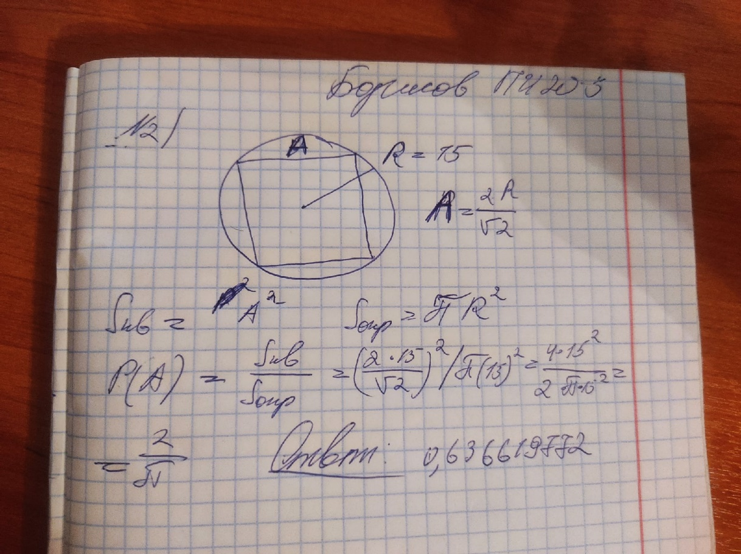

Задача 3:

Наименьшая возможная вероятность пересечения событий P(A)+P(B) -1 так как вероятность событий не может быть больше 1

0,84+0,96 -1 = 0,8,

Задача 4

|  |  |  |
| --- | --- | --- |
| операционист | 1 | 2 |
| количество | 37 | 63 |
| без помощи Р | 0,54 | 0,92 |
| P(H) обслужен i-ым оператором | 0,37 | 0,63 |
| P(A/Hi) обслужен i-ым с помощью | 0,46 | 0,08 |
| P(A) обслужен с помощью заведующего | 0,2206 | |
| P(H1/A) обслужен первым с помощью специалиста | 0,771532185 | |

Задача 5

N=150 выстрелов

P= 1/8 = 0,125

Q=1-0,125 = 0,875

n*p –q<= X <= n*p +p

150*0,125 – 0,875 = 17,875

150*0,125+0,125 = 18,875

17,875<= X <= 18,875

X – целое, поэтому X=18